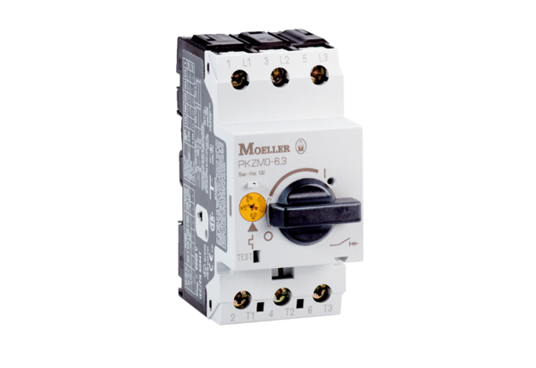Motorový spouštěč MVEx 1,0Obsah dodávky: 1 kusSortiment: D
Typové číslo: 0157.0548Výrobce: MAICO

